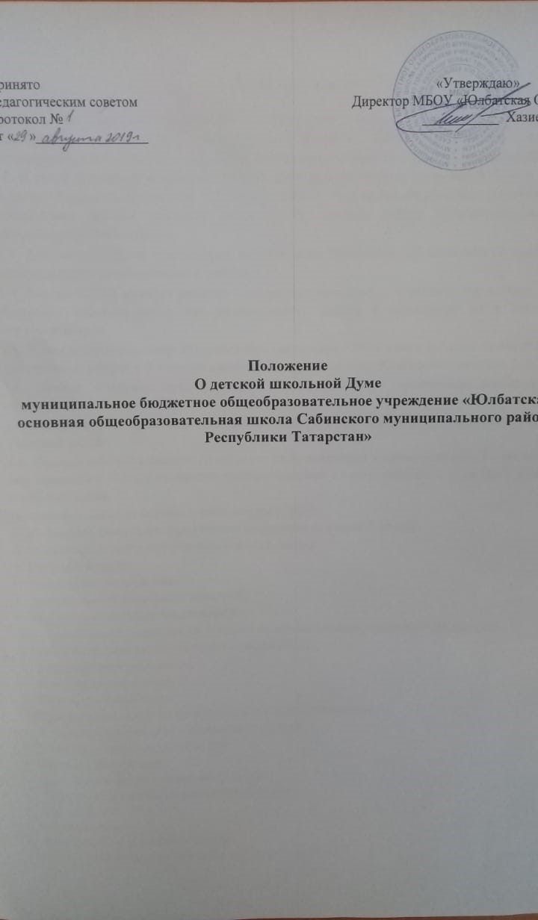Принято «Утверждаю»
педагогическим советом Директор МБОУ «Юлбатская ООШ»
протокол № ___________ Хазиев И.И.
от « »________________

Положение
О детской школьной Думе
муниципальное бюджетное общеобразовательное учреждение «Юлбатская основная общеобразовательная школа Сабинского муниципального района Республики Татарстан»

1. Общие положения

1.1. Настоящее Положение разработано в соответствии с законом Российской Федерации «Об образовании в Российской Федерации», Уставом МБОУ «Юлбатская основная общеобразовательная школа» и регулирует деятельность детской школьной Думы (далее ДШД).

1.2. В своей деятельности детская школьная Дума руководствуется Конвенцией ООН о правах ребенка, Федеральным Законом «Об образовании в Российской Федерации», нормативными документами Детской районной Думы (ДРД), Уставом МБОУ «Юлбатская основная общеобразовательная школа».
1.3. Деятельность Думы основывается на принципах законности, коллегиальности, гласности, самоуправления, взаимопомощи и уважения.
1.4. Миссией ДШД является развитие у подростков способности к осознанному выбору своего будущего, формирования у них управленческих качеств и приобщение их к ценностям парламентаризма.
1.5. Члены детской школьной Думы являются связующим звеном между организаторами детского коллектива и классом и доводят до сведения класса и классного руководителя решения ДШД.
1.6. Детская школьная Дума участвует в планировании и организации внеклассной и внешкольной работы учащихся.
1.7. Выборы в ДШД проводятся ежегодно в начале учебного года (сентябрь), на общем собрании учащихся школы.
1.8. Членами детской школьной Думы могут быть выбранные классом учащиеся 8 - 9-х классов (как минимум 1 человек от каждого класса), имеющие желание работать в Думе, быть в центре школьной жизни.
Положение о выборах спикера и вице-спикеров ДШД:
- В спикеры имеет право баллотироваться депутат не старше 9 класса;
- Заявки принимаются от всех желающих способом:
  - Самовыдвижения;
  - Выдвижения от комитета;
  - Выдвижение от нескольких комитетов;
  - Выдвижение от неформальных групп.
3. Для регистрации кандидата необходимо подать заявление в избирательный комитет.
4. Требования к программе кандидата спикера ДШД:
- Актуальность и реальность;
- Указание целей и задач;
- Пути достижения целей.
5. Кандидат имеет право на проведение агитационной кампании:
- С момента получения удостоверения кандидата;
- Имеет ограниченное время на речь;
- Имущественный грант;
- На создание своего агитационного штаба;
- Забрать заявление до определенного времени;
- Право голоса.
6. Кандидат обязан:
- Выполнять все пункты положения;
- Использовать для агитации только законные способы.
В случае нарушения правил данного положения избирательный комитет имеет право исключить депутата из списка кандидатов.
7. Регламент работы ДШД:
  - Сессии проводятся не менее 1 раза в учебный год;
  - Заседания актива проводятся 1 раз в месяц.
1.9. Членами Думы не могут быть учащиеся, не подчиняющиеся Уставу МБОУ «Юлбатская ООШ», не выполняющие правила поведения.
1.10. Члены ДШД за систематическое непосещение заседаний и невыполнение возложенных на них обязанностей общим голосованием могут быть исключены из Думы.

- Цели и задачи

2.1. Цели деятельности ДШД:
- реализация права обучающихся на участие в управлении образовательным учреждением;
- представление и лоббирование интересов подростков на любом уровне, вплоть до республиканского;
- предоставление возможности подросткам и старшим школьникам участвовать в общественной жизни села, района, республики, влиять на молодёжную политику села, района, республики, реализовывать собственные проекты;
- подготовка нового поколения управленцев.
2.2. Задачи деятельности ДШД:
- приобщение подрастающего поколения к ценностям и нормам демократической культуры, социальной ответственности и гражданской активности;
- формирование активной жизненной позиции и создание условия для эффективной общественной деятельности подростков на уровне района и республики;
- выявление социальных проблем школьников и содействие органам местного самоуправления в решении этих проблем;
- поддержка развития института школьного самоуправления различного уровня;
- инициирование и поддержка новых детских общественных проектов и программ;
- организация школьного досуга учащихся (подготовка и проведение внеклассных и внешкольных мероприятий);
- поддержка развитие инициатив учащихся в школьной жизни;
- защита прав учащихся.

- Структура

Высший орган власти – актив ДШД:
- Спикер ДШД
- Вице-спикер
- Руководители комитетов:
- образования
- культуры
- спорта
- социальной защиты
- информации
4. Функции

4.1. Функциональные обязанности:
Работа ДШД организуется на основе планирования и текущих дел. ДШД часть работы осуществляет на заседаниях Думы. На заседаниях Думы анализируется каждое дело, проведенное членами ДШД в школе.
  - Функции Актива ДШД:
  - Координация деятельности ДШД;
  - Контроль деятельности комитетов и помощь в их работе;
  - Подготовка документов для рассмотрения.
4.3. Функции спикера:
Спикер – это лицо, возглавляющее актив ДШД и несущее ответственность за результативность и эффективность деятельности ДШД. Спикер детской школьной Думы координирует работу комиссий, ведет заседания ДШД. Спикер ДШД выбирается из членов Думы голосованием.
4.4. Функционал вице-спикера:
Вице-спикер ДШД отвечает за документацию Думы и ведет протокол каждого заседания детской школьной Думы, представляет интересы ДШД в различных социальных институтах, налаживает систематическое взаимодействие с необходимыми социальными структурами, отслеживает режимные моменты работы ДШД, контролирует соблюдение Положения о ДШД, решений Актива.
4.5. Функции комитета ДШД:
Комитет образования | Формирование положительного отношения к учению, развитие познавательной активности, способствование интеллектуальному росту личности
Комитет  культуры | Развитие творческих способностей детей и подростков, приобщение их к ценностям мировой культуры, формирование уважительного отношения к культурным традициям других национальностей
Комитет  спорта | Проведение в жизнь законопроектов, организация масштабных социальных проектов, касающихся укрепления здоровья детей и подростков их физического совершенствования и спортивной подготовки
Комитет социальной  защиты | Помощь детям с ограниченными возможностями, инвалидам, многодетным семьям и т.д. деятельность по повышению уровня правовой грамотности подростков, правозащитная деятельность
Комитет  информации | Информационное обеспечение деятельности ДРД, сбор и распространение информации о молодежном движении в республике. Подростковая пресса

5. Права и обязанности

5.1. Члены ДШД обязаны:

1. Принимать активное участие в деятельности Думы;
2. Быть опорой администрации школы, организаторов детского коллектива, классных руководителей во всех делах школы и класса;
3. Доводить до сведения учителей и учащихся решения ДШД.

5.2. Члены школьной Думы имеют право:
1. Слушать отчеты о работе своих комиссий и принимать по ним необходимые решения;
2. На своих заседаниях обсуждать и утверждать планы подготовки и проведения мероприятий в МБОУ “Юлбатская ООШ”.

6. Документация

6.1. План работы ДШД на год.
6.2. Протоколы заседания ДШД.

7. Руководство

7.1. Общее руководство осуществляет заместитель директора по воспитательной работе.

7.2. Заседания проводит Спикер детской школьной Думы.

